超值杜拜．阿布達比圓夢七日
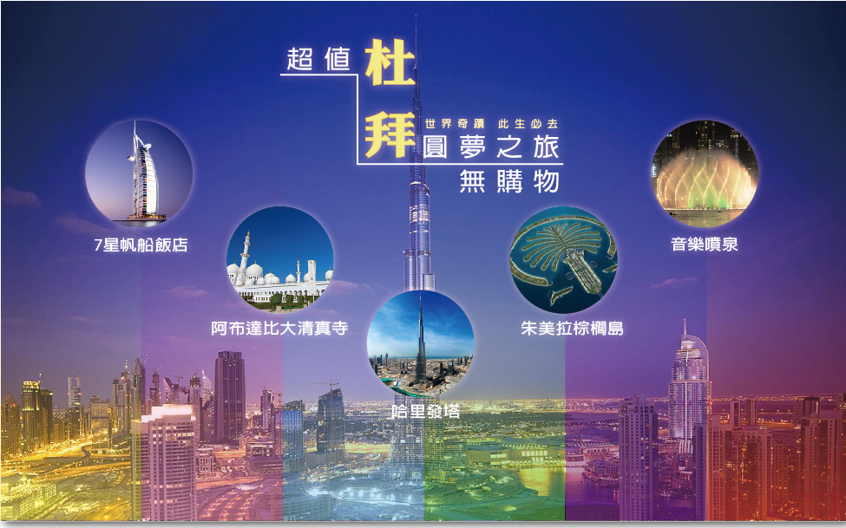
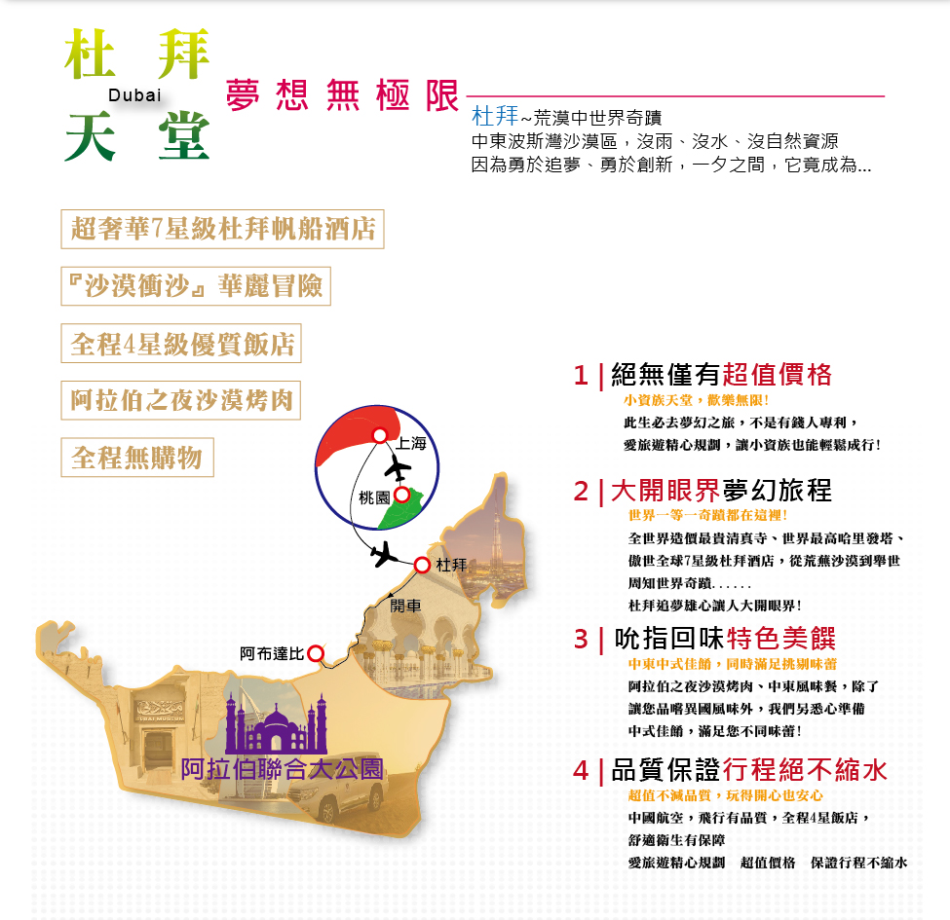
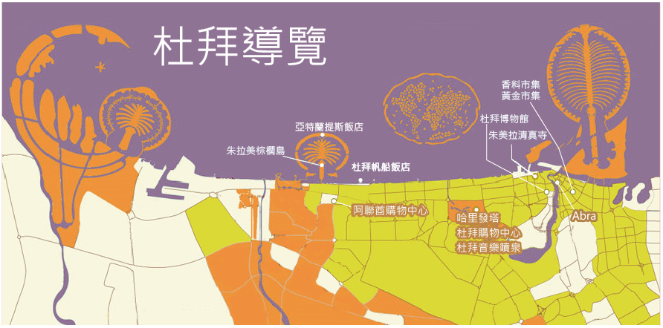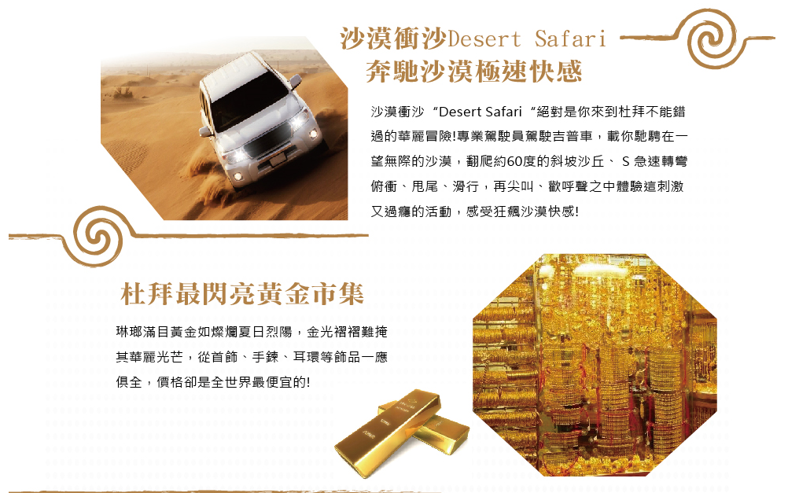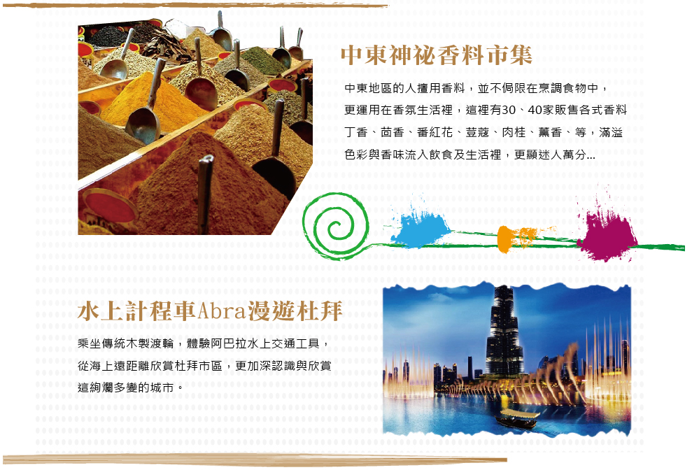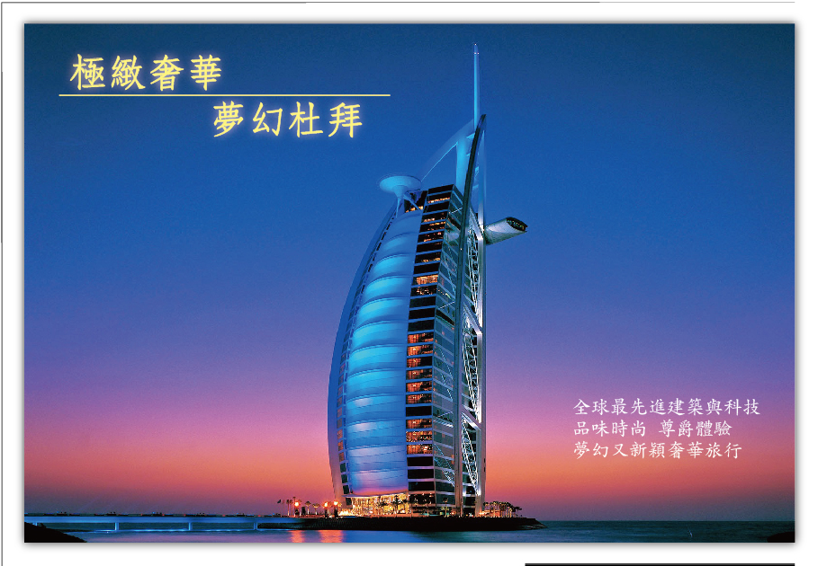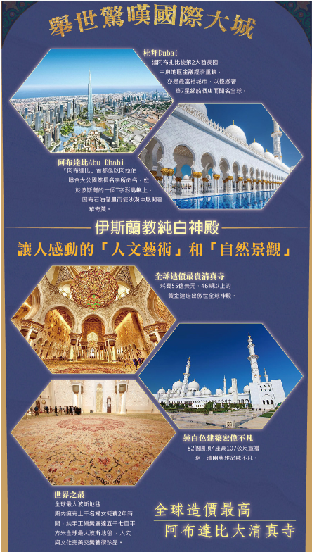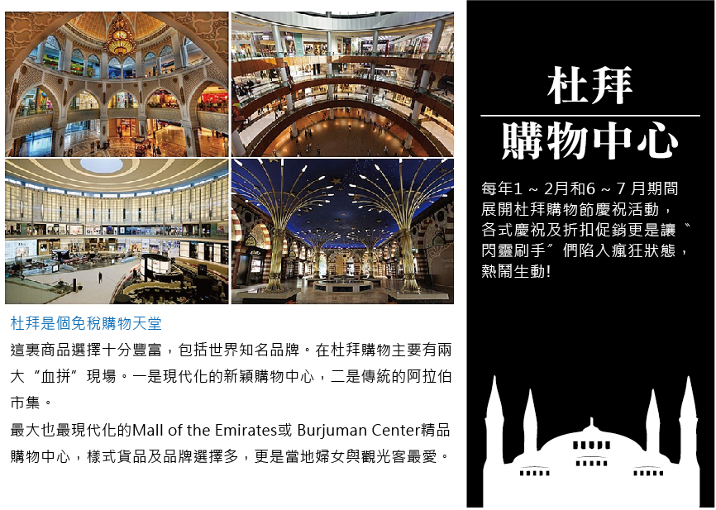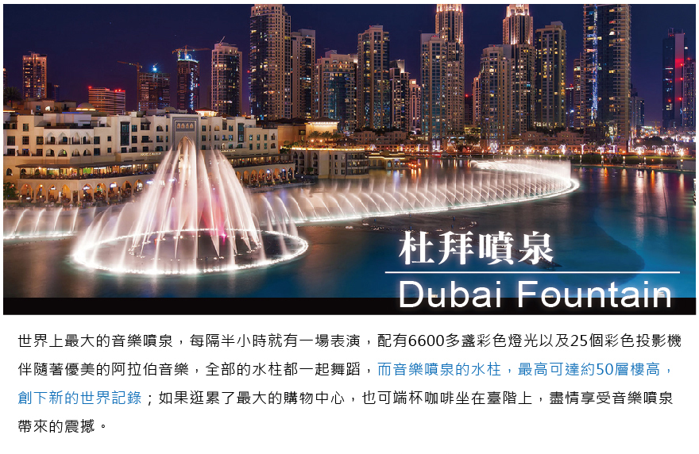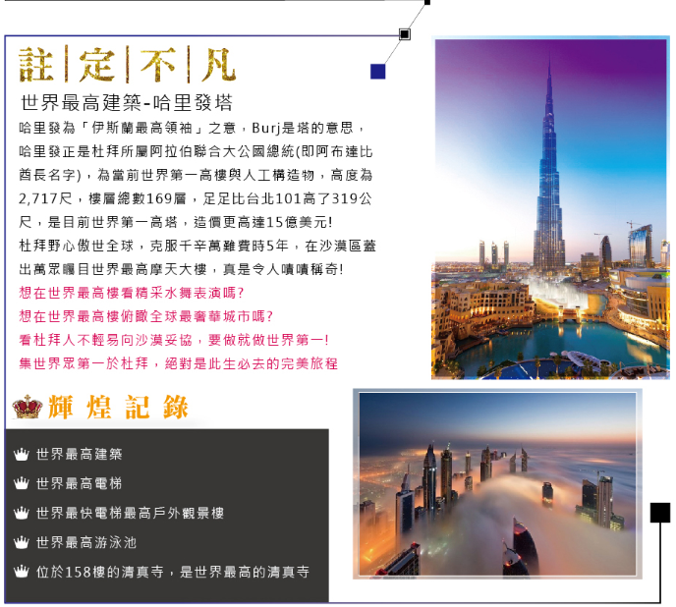

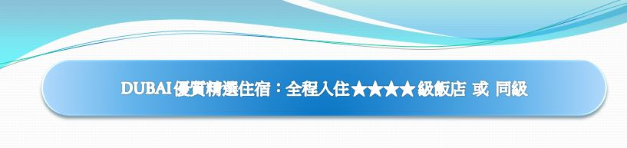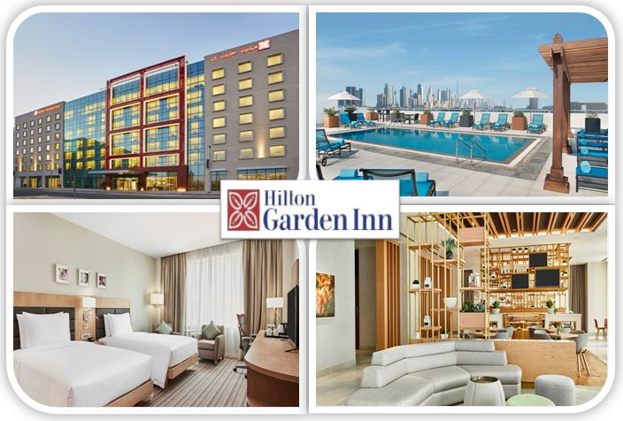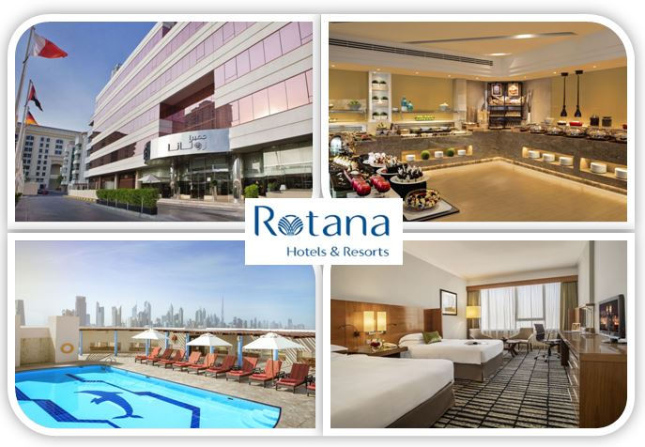

參考航班：
 | 航班編號 | 起飛/抵達城市 | 航班時間
第一天 | MU5006 | TPE / PVG | 1840 / 2020
第二天 | MU0755 | PVG / DXB | 1110 / 1900
第六天 | MU0756 | DXB / PVG | 2030 / 1215+1
第七天 | MU5005 | PVG / TPE | 1600 / 1740

(台北收)行程加值加價購：以下可個人選購，不需整團選購
1.哈里發塔當地自費價NT.2600，台北包含NT.2000
2.七星帆船自助餐午餐當地自費NT.6200，台北包含NT.5500
3.亞特蘭提斯自助餐午餐當地自費NT.4100，台北包含NT.3500
4.F1法拉利主題樂園當地自費價 NT.4100，台北包含 NT.3500

符號表示：★表示含門票◎表示下車參觀
第一天台北 / 上海<MU5006TPEPVG 1840/2020>

今日於機場集合後，搭機飛往上海，入住酒店，充足的休息後，準備迎接明日的杜拜之旅。

早餐敬請自理午餐敬請自理晚餐機上套餐
住宿STPC過境旅館或同級

第二天上海 / 杜拜<MU755 PVGDXB 1110/1915>
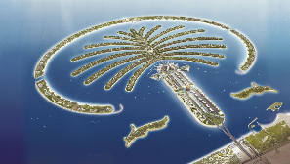

搭乘豪華客機由上海經停昆明隨後前往阿拉伯聯合大公國，簡稱「阿聯酋」的第二大城，有商貿之城美譽的杜拜。

早餐飯店享用午餐 機上套餐 晚餐 機上套餐
住宿4★Hilton Garden Inn Hotel 或 Al Jawhara Gardens Hotel 或 Jumeirah Rotana Hotel或同級

第三天 杜拜 - 阿布達比市區觀光(海濱大道 - 文化廣場 - 阿聯酋傳統民俗村 - 大清
真寺) - 阿酋皇宮飯店 - 杜拜
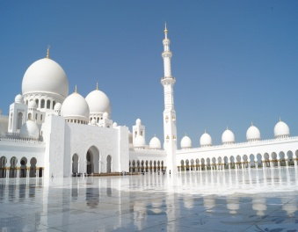
◎【海濱大道】一條圍繞著阿布達比海岸線而建造得林蔭大道，大道上有公共設施、花園、綠地、精美的建築等，成為了人們散步的好去處。
◎【文化廣場Culture Square】此處放置六個石膏打造的巨大模型，分別是大砲、老城堡、阿拉伯壺、香水瓶、薰香爐及菜罩，是阿布達比的著名地標，讓到訪的遊客行經市區時，就能看到當地人民的生活面。
★【阿聯酋傳統民俗村Heritage Village】是一處被設計為生活博物館的場所，遊客可以通過遊覽這裡，來瞭解這個國家的過去。這裡展示的是貝多因人Bedouin的傳統文化和傳統生活方式，涉及農業、漁業、貿易等諸多方面。一間間的茅草屋，有的商販販賣著一些特色小工藝品，有的擺放了一些舊時使用的器皿和生活工具；民俗村後面的海灘很白很細膩，海水綠得發亮，不時有年輕人駕駛海上摩托車滑過，給眼前畫面添上了動感的色彩。
★【大清真寺Sheikh Zayed Mosque】以該國首任總統來命名的清真寺，共有82個圓頂，四座高107公尺的宣禮塔，可同時容納四萬人；純白色的建築外觀宏偉不凡，殿內有張被譽為全球最大的手織波斯地毯，廣達五千七百平方米，由千名伊朗婦女花費2年時間以手工編織而成，無以倫比的人文與工藝造就了大清真寺的富麗堂皇。
◎【阿酋皇宮飯店Emirates Palace Hotel】濱臨美麗的阿拉伯灣，造型如同座豪華宮殿，處處金碧輝煌的，走到哪都佈滿著富麗堂皇的裝飾，極盡奢華之能。

早餐飯店享用午餐阿拉伯特色餐晚餐中式料理
住宿4★Hilton Garden Inn Hotel 或 Al Jawhara Gardens Hotel 或 Jumeirah Rotana Hotel或同級

第四天 自由活动 - 沙漠衝沙 - 阿拉伯之夜
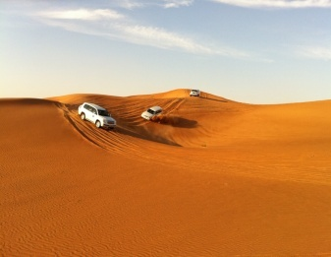
★【沙漠衝沙Desert Safari】在一望無際的沙漠中，專業司機駕駛四驅車於沙漠中奔馳著，在坡度落差高達一、兩層樓達的沙丘中，俯衝、甩尾、滑行，在尖叫、歡呼聲之中體驗這刺激又過癮的活動。
★【阿拉伯之夜】在仿遊牧民族貝多因部落營地裡，可以騎駱駝在沙漠中漫步、嘗試阿拉伯水煙、穿上阿拉伯傳統服飾、或彩繪個阿拉伯婦女喜愛的圖騰，感受著中東的特殊風情；晚餐安排道地的阿拉伯式燒烤、沙拉、甜品、飲料等，用餐時伴隨著傳統舞蹈表演、邊聆聽美妙的阿拉伯音樂，盡情的享受這美好的阿拉伯之夜。

早餐飯店享用午餐敬請自理 晚餐沙漠燒烤餐
住宿4★Hilton Garden Inn Hotel 或 Al Jawhara Gardens Hotel 或 Jumeirah Rotana Hotel或同級

第五天 朱美拉清真寺 - 黃金市集 - 香料市集 - 杜拜博物館 - 水上計程車 - 阿聯
酋購物中心–七星帆船飯店 - 運河飯店市集
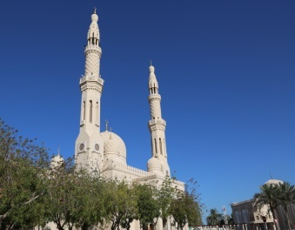
◎【朱美拉清真寺Jumeirah Mosque】於1978年竣工，不僅是杜拜最重要的伊斯蘭教祈禱場所，也是當地的著名地理標誌之一。依照中世紀「法蒂瑪王朝」的建築傳統而造的朱美拉清真寺，堪稱現代伊斯蘭建築的輝煌典範，它的特別之處在於，整個清真寺全是由石塊造成，沒有一塊磚。
◎【黃金市集Gold Souk】世界最大的零售黃金市集，店面遍佈幾條街，款式多得眼花繚亂。每家店的櫥窗掛滿了琳瑯滿目、閃耀奪目的黃金藝品，吸引客人上門，有些店家甚至還打造出大金條、金縷衣，讓人嘆為觀止。而這邊的黃金以18K和22K的黃金為主，光澤度和在台灣看到的會有些不同。
◎【香料市集Spice Souk】中東地區的人向來擅長使用香料，不僅應用在食物料理中，也活用在裝飾、薰香和水煙草上；這裡到處瀰漫著一股濃郁的復古氣氛，茴香、番紅花、荳蔻、肉桂、薰香、乾果等色彩豐富的香料，被一袋袋的敞開著放在店門口，滿溢的色彩與香味流串在人潮之中，更顯迷人萬分。
★【杜拜博物館Dubai Museum】是迄今杜拜現存最古老的遺址，除了做為防禦外敵之用，在不同時期還做為酋長的居所、宮殿、軍火庫；博物館介紹了包括各種傳統生活用品展示，由古代阿拉伯商人運用泥土建造而成的風塔大泥屋、船隻、服裝等，涵蓋貝多因遊牧民族的沙漠歲月、海洋時代和經貿年代，以及現在、未來的建設與展望。
★【水上計程車Abra】乘坐當地傳統的木製渡輪，體驗被當地人稱為「阿巴拉」的水上交通工具，從海上遠距離欣賞杜拜市區，更加深認識與欣賞這絢爛多變的城市。
◎【阿聯酋購物中心Mall of the Emirates】中東地區最頂級的國際名牌精品購物商城，有73個足球場般大，商店超過350家，有14家電影院、65間的風味餐廳和咖啡館、Kempinski酒店。
◎【七星帆船飯店Burj Al Arab】全世界最奢華的旅館之一，因為太過豪華而破例稱為七星級，其如雷貫耳的名號，打響了杜拜這座城市。建築外觀猶如一艘銀白色的阿拉伯式帆船，昂然聳立在距離海灘280公尺的人工島嶼上，彷彿準備揚帆啟航。每位旅客走進飯店的那瞬間，無不被它挑高180公尺的大廳、精彩的水舞噴泉及金碧輝煌的裝潢所吸引，飯店裡主要是以金、紅、藍三色為主，完美地呈現出阿拉伯風情。
◎【運河飯店市集Souk Madinat】仿傳統露天市集，阿拉伯宮殿式建築，新穎的商店街一開幕即成為熱門旅遊勝地，此市集總是生氣蓬勃，貨品包羅萬象應有盡有，也可於此欣賞各式各樣的表演。

早餐飯店享用午餐中式料理晚餐中式料理
住宿4★Hilton Garden Inn Hotel 或 Al Jawhara Gardens Hotel 或 Jumeirah Rotana Hotel或同級

第六天亞特蘭提斯 - 棕櫚島輕軌電車 - 杜拜購物中心 - 杜拜噴泉 - 哈里發塔 /(經
停昆明)/ 上海<MU756 DXBPVG 2030/1215+1>
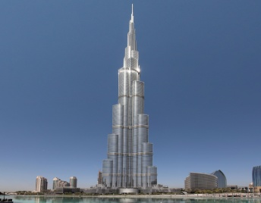
◎【亞特蘭提斯Atlantis】耗資15億歐元，以傳說中失落的海底古城「亞特蘭提斯」為藍本打造，座落在朱美拉棕櫚島外環中央最頂端的位置，象徵它無法取代的皇冠地位。
★【棕櫚島輕軌電車】棕櫚島號稱為「世界第八大奇蹟」的人工島嶼，以棕櫚樹的造型呈現，島上有許多的娛樂休閒設施和私人住宅；貼心安排搭乘輕軌電車，電車於2009年正式通車，為中東地區第一條通車的單軌鐵路，沿途可欣賞到棕櫚島的特殊建設及美輪美奐的住宅區，並鳥瞰亞特蘭提斯飯店。
◎【杜拜購物中心Dubai Mall】位於世界最高的杜拜塔旁，為世界總面積最大的購物中心和娛樂中心；樓高四層，聚集了超過1000家以上不同等級的品牌商店、餐廳和美食街；還擁有一座32.8公尺寬、8.3公尺高，可容納10萬公升的水，號稱全世界最大的室內水族館，水族館裡頭飼養了33000多隻不同的海底生物，其中還有400隻鯊魚和魟魚；客人只要通過270度的海底隧道，便可觀賞到美麗的海底世界。
◎【杜拜噴泉Dubai Fountain】目前為世界上最大的音樂噴泉，每隔半小時就有一場表演，配有6600多盞彩色燈光以及25個彩色投影機，伴隨著優美的阿拉伯音樂，全部的水柱都一起舞蹈，而音樂噴泉的水柱，最高可達約50層樓高，創下新的世界記錄；如果逛累了最大的購物中心，也可端杯咖啡坐在臺階上，盡情享受音樂噴泉帶來的震撼。
◎【哈里發塔Burj Khalifa】原稱為杜拜塔，哈里發在古阿拉伯世界中為「伊斯蘭帝國領袖」之意，2010年1月4日正式完工啟用；高度828公尺，樓層總數為169層樓，比台北101高了319公尺，是目前世界第一高塔。

早餐飯店享用午餐中東風味晚餐中式料理
住宿豪華客機

第七天 上海 / 台北<MU5005 PVGTPE 1600/1740>
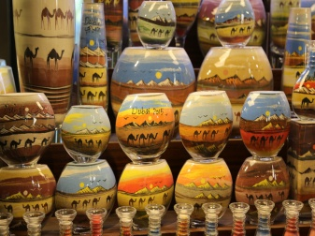
班機今日飛抵桃園國際機場，結束愉快難忘的阿拉伯灣之旅。

早餐機上套餐午餐敬請自理 晚餐敬請自理
住宿 ★★★★★甜蜜溫暖の家

建議自費表
自費項目 | 介紹 | 售價/人
沙漠衝沙+阿拉伯之夜 | 專業司機駕駛四驅車於沙漠中奔馳著，於坡度落差高達一、兩層樓達的沙丘中，俯衝、甩尾、滑行。在仿遊牧民族貝多因部落營地裡，可以騎駱駝、嘗試阿拉伯水煙、穿阿拉伯傳統服飾、彩繪阿拉伯婦女喜愛的圖騰；晚餐安排道地的阿拉伯式燒烤、沙拉、甜品、飲料等，伴隨著傳統舞蹈表演、邊聆聽美妙的阿拉伯音樂。 | 『贈送』  (USD 75)
F1法拉利世界主題樂園 | 阿布達比法拉利世界，為世界上第一個，同時也是最大的法拉利主題樂園，靈感與創新的世界，有著各式各樣的遊樂設施，驚險刺激，還能欣賞各式車款，大飽您的眼福。 | NTD 4,100  (USD 120)
登哈里發塔 | 世界的第一高塔；經過長長的時光隧道，看著杜拜進化發展的多媒體秀，以及哈里發塔如何從無到有的過程；登塔電梯速度非常的快，只要一分鐘，馬上到達位於第124層樓的景觀台AT THE TOP。 | NTD 2,600  (USD 75)
直升機觀光(15分鐘) | 乘坐著直升機，從高空俯瞰著迷人的景致，欣賞世界第一高塔、人工打造而成的棕櫚島、沙漠的地型等，換個不同的角度看看杜拜，把最美好的回憶都留在腦海裡吧。 | NTD 10,900  (USD 320)
七星帆船飯店自助午餐 | 如同帆船飯店本身的名氣，使得來此地的旅人們，都期望能在帆船飯店內用餐，這裡擁有高品質、富含創意的料理，搭配著飯店處處充滿華麗的氛圍，讓您用餐時變得更享受了。 | NTD 6,200  (USD 180)
七星帆船飯店自助晚餐 |  | NTD 6,700  (USD 195)
亞特蘭提斯飯店自助午餐 | 亞特蘭提斯飯店本身擁有21家餐廳、酒吧、酒廊，從米其林星級美食到阿拉伯風味餐，讓你盡情周遊美食世界。來自世界各地的知名廚師，共同打造著頂級餐飲體驗，此刻正等著您的到來，享受非凡的用餐時光。 | NTD 4,100  (USD 120)
亞特蘭提斯飯店自助晚餐 |  | NTD 4,500  (USD 130)

建議加購表
加購項目 | 內容 | 售價/人
七星帆船酒店  (住宿 / 每晚 / 2人一室) | 極盡奢華之能的飯店，在這裡沒有低調這2個字，只有無所不用其極的富麗堂皇，但最讓人嚮往的是那頂級品質的服務，所有房間都是複合式套房，每一層樓都有專屬接待處，也提供全天候的管家，確保您在入住時可受到頂級的個人化服務。 | NTD 38,000起

